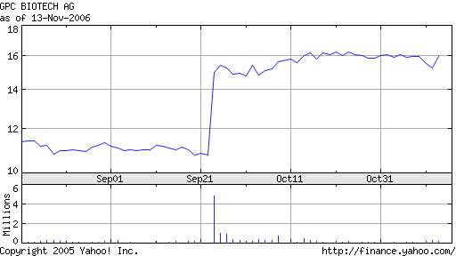
XETRA = ca. 4,8 Mio
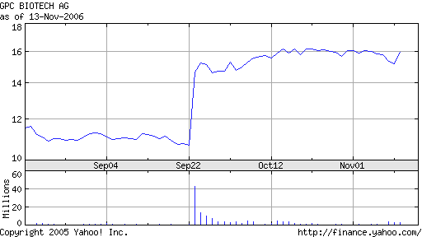
Ffm, 42 Mio Umsatz div. ca. 14 Durchschnitt = ca. 3 Mio
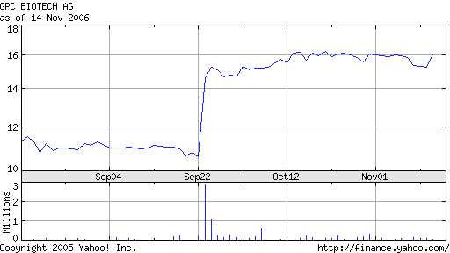
München = ca. 3 Mio

...plus die restlichen Börsen!!!

